**ג,מ, - ידע**

**11 יולי 2018**

**כח' תמוז תשע"ח**

**נייד: 050/5459426**

**פקס: 02/6560615**

**ע"מ: 054851647**

**morgidon@mail.gov.il**

**לכבוד,**

**תנ"צ יוסי בכר / סממ"ז מחוז תל אביב**

**רפ"ק תהילה דיין / ק' אג"ת מחוז תל אביב**

**הנדון :הצעת מחיר ותוכנית לסיור סליחות בירושלים**

**ראשית אודה על פנייתך להזמנה,**

**מי אני - ראה קורות חיים.**

1. **דרישות המזמין:**

* **לקיים ב 3 בספטמבר, סיור בנושא הסליחות בירושלים.**
* כולל מוזיאון המוזיקה והפיוט.
* **ישתתפו בסיור 50 , חברי ספ"כ מחוז תל אביב.**
* תכנון הסיור והוצאתו לפועל, כולל ליווי והכנת תיק סיור.
* הזמנת גורמים רלבנטיים ותיאום המקומות.
* כל מרכיבי הסיור יאושרו ע"י הגורם המזמין .
* תיאום ארוחת ערב , במסעדה כשרה, בשרי .

1. **מטרת הסיור :**

* **גיבוש צוות והוקרה לחברי הספ"כ ובנות זוג.**
* **מעבר בתוכן חוויתי.**
* **העשרה וחשיפה למידע ודעת בתחומי תוכן חדשים ורלבנטיים לתפקיד.**

1. **תוכנית סיור: ראה נספח תוכנית סיור.**
2. **זמן סיור :**

* זמן הסיור בפועל כ - 4 שעות
* זמן לתיאום והכנות נדרשות כ- 2 שעות.
* סך כל סיור 6 שעות.

1. **התשלום כולל:**

* **תכנון, ארגון, הדרכה והובלת הסיור.**
* **קפה ומאפה בתחילת מפגש.**
* **תשלום לאתרים - מוזיאון כיכר המוזיקה.**
* **מופע של ניגון ופיוטים במוזיאון המוזיקה.**
* **ארוחת ערב -במסעדת בלו הול, במתחם כיכר המוזיקה ( בשרי, כשר, ארוחה מלאה וכוללת מנות ראשונות, עיקריות, שתיה קלה ומוגזת, קינוח וקפה ותה / אלכוהול בתוספת נפרדת ).**
* **טיפים / דמי שירות.**

1. **התשלום אינו כולל: חניות והיסעים - אוטובוס באמצעות הגורם המזמין.**
2. **סה"כ עלות הסיור עבור 50 משתתפים ~ 11,200 שקל, לא כולל מע"מ כחוק.**
3. **תשלום על פי המקובל במערכת הביטחונית, שוטף +30.**
4. **משמש ספק מורשה ל: משרד רוה"מ (מוסד שב"כ) משרד הביטחון, צה"ל, משרד לבט"פ, משטרת ישראל, משמר הגבול, שב"ס ומשרד החוץ.**
5. **מספר עוסק מורשה: 054851647.**
6. **מס' ספק (משרד הביטחון) 11012236.**
7. **התשלום יועבר על פי המתכונת בשירות הציבורי שוטף 30 עד 45 ימים. למספר חשבון 231582. בנק יהב - סניף 123, כתובת ירמיהו 80 ירושלים.**
8. **מצרף קורות חיים.**
9. **אשמח לעמוד לרשותך בכל דבר ועניין.**

**גדעון מור 050/5459426 דוא"ל morgidon@mail.gov.il**

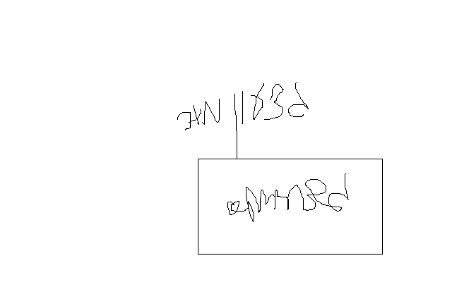

**בברכה,**

**נצ"מ דימ' גדעון מור ג-מ ידע**